Повторительно-обобщающий урок по теме « Еда».

Задачи урока:

- Развивать коммуникативные умения учащихся в говорении, чтении, понимании на слух на английском языке.
- Формировать интерес к дальнейшему изучению английского языка
- Развивать творчество, мышление, самостоятельность, воображение, фантазию.
- Развивать уважение к другой культуре.

Оснащение урока: DVD «Food in Britain», DVD к УМК «Spotlight», кассета с песней «Five fat sausages», карточки по теме «Еда», раздаточный материал (Shopping List), домино (карточки с картинками и названиями продуктов), фотографии с изображением пикника и главных героев учебника Lulu and Larry.

Ход урока

Good morning boys and girls. I am glad to see you. Good morning our guests. We are glad to see you too.
We are going to have an unusual lesson today. We are going to have a picnic.

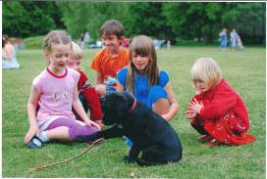

Children! Look at these pictures. What is it? How do you think? Is it a picnic?
P: Yes, it is.
T: What do we usually do at a picnic?
P: We eat, sing, dance, play games.
So today we’ll try to entertain ourselves and our guests at a picnic.
Open your books at page 42 Ex.1. Let’s sing a song about favourite food.

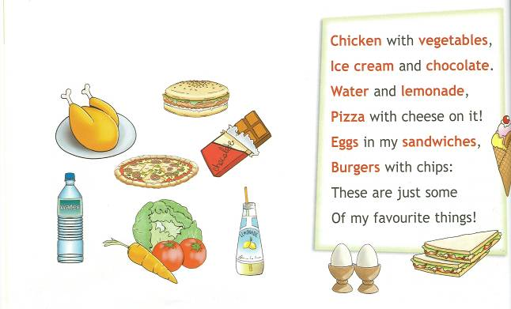

Now you’ll say about your favourite food.
Вопросы к ученикам:
What’s your favourite food?
What about you?
Do you like sausages?
Do you like pizza or burgers?
Do you like to drink milk or orange juice?
Children! What can we take for our picnic? There is some food. Come here and choose the word and match food with the word.

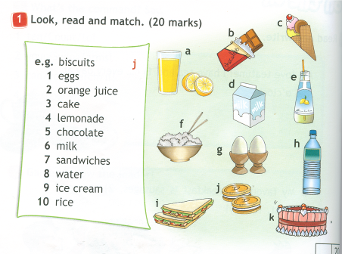
Is it correct? Read the words all together.
What should we do to prepare for a picnic. We should buy some food and make a shopping list. You have got shopping lists, watch video and tick, what people buy for a picnic in Britain.
( I’ll see your shopping lists later, give them to me).
And what can we say about shopping lists in our country. Read please Ex.4 p.47 and write down in your notebooks.
(ice-cream, apples, bananas, chicken)
Children! Do you like sausages? Let’s take sausages with us for a picnic.
( Ребята пританцовывая поют песню «Five fat sausages»)

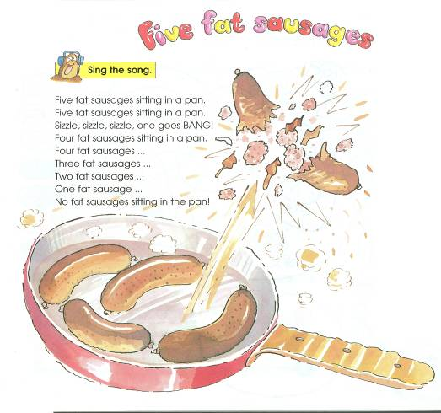

Children! Let’s invite our friends Lulu and Lary to a picnic but we don’t know what they like. (Смотрим фрагмент с вопросительными предложениями, DVD к УМК «Spotlight» по теме «Еда»)
Now we know what Lulu and Lary like and we can invite them.
And now open your books and do Ex.2 p.54. Read the task. What variant is correct?
Now we’ll repeat the words some and any. When do we use some, when any?
Ex.3 p.54.
Let’s see how you understand it.
Закрепление лексики.
So, let’s see once again what we can take for our picnic. You should make a chain of words and pictures.

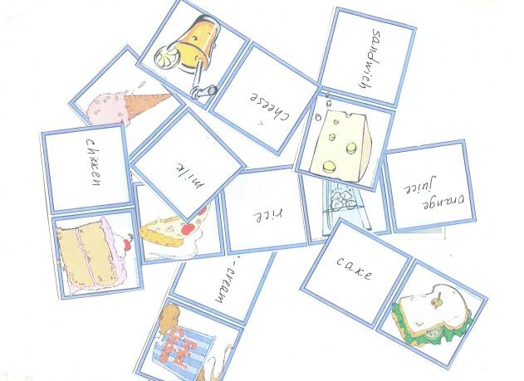

(Ребята собирают домино в группах, кто быстрее).
Do you like our lesson? Your work was very good. I think you are ready for our picnic.
Open your diaries and write down your homework. Your homework will be to make up language portfolio p.8 about picnic in your family.

Повторительно-обобщающий урок по теме «Еда» был проведён в 3 классе, по окончанию изучения модуля «All the things I like». Данный урок был дан по УМК Spotlight, авторы Быкова Н.И., Дж.Дули, Поспелова М.Д., Эванс В. Издательство: Москва «Просвещение» 2007 год.
В ходе урока дети готовились к пикнику и выполняли различные упражнения по данной теме.
Урок был оснащён DVD «Food in Britain», DVD к УМК «Spotlight», кассета с песней «Five fat sausages», карточки по теме «Еда», раздаточный материал (Shopping List), домино (карточки с картинками и названиями продуктов), фотографии с изображением пикника и главных героев учебника Lulu and Larry.
Ребята с удовольствием работали, выполняли различного рода задания, так как урок был необычный.

